斗地主特效细节

报名阶段
报名人数转圈粒子效果

配桌中
扑克转动时 质感闪烁 光效移动的时候弹出几个闪烁的星星
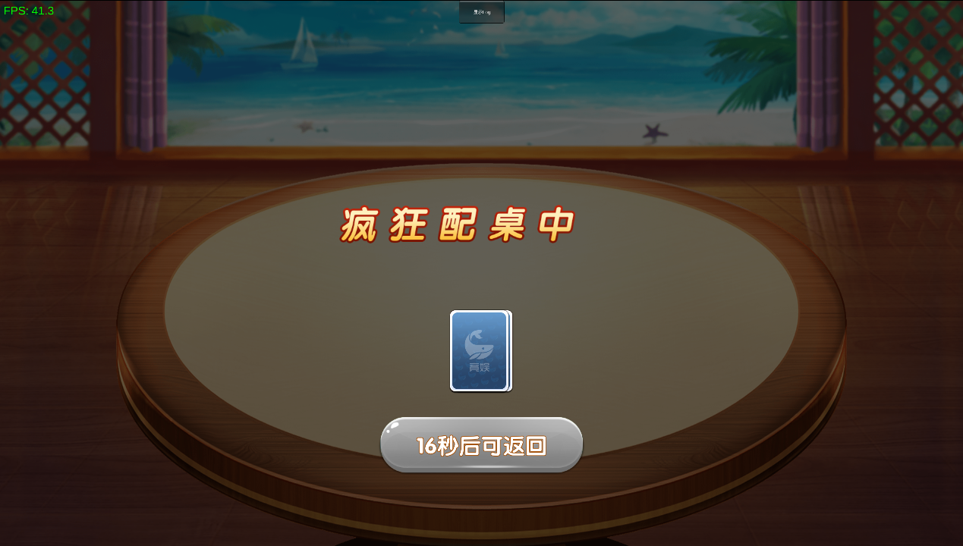

背景内容特效（待定_背景未完成）
主要是比赛场星光效果

癞子翻牌特效
扑克转动的时候发光闪烁提示癞子牌出现

倒计时
报警器光效提示（最后5秒每秒一次）

倍数提示
叫倍（屏幕中间倍数翻倍光效提示）
倍数移动到屏幕上方后翻倍光效同上

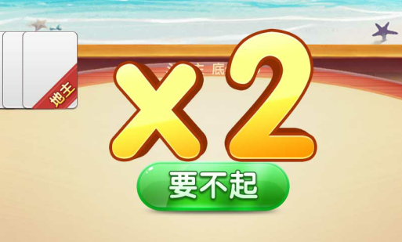
地主牌翻牌
扑克从背面翻过来后闪烁一下提示牌型出现

出牌提示
提示按钮给一个比较淡的光效提示

结束结算
积分提示分数后面叠一个深色滑动的光效

晋级提示
晋级和淘汰光效提示

胜负提示
胜利光效转圈 浮动
失败下雨打雷

名次奖励
获得名次提示 以及第一二三名特效提示

牌型提示效果优化
顺子
连队
飞机
炸弹
王炸
春天

